阳台上的安全
班级： 姓名： 日期：

想一想

下面哪些小朋友的行为是正确的呢？请用 标识出来吧

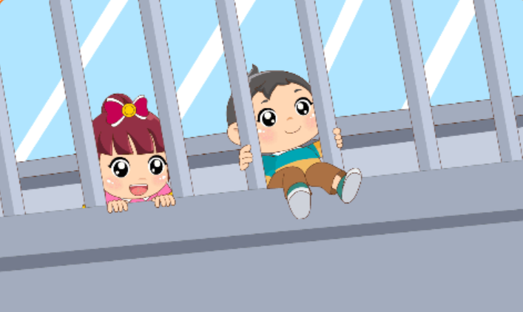
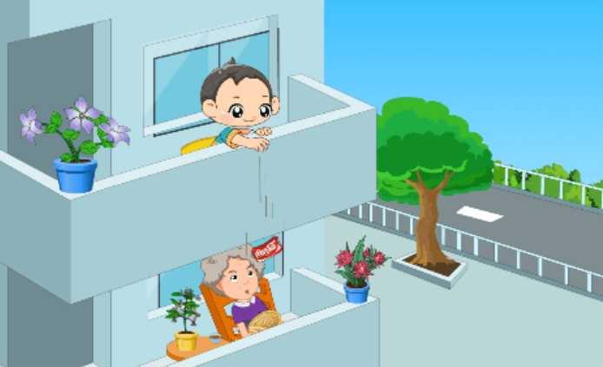

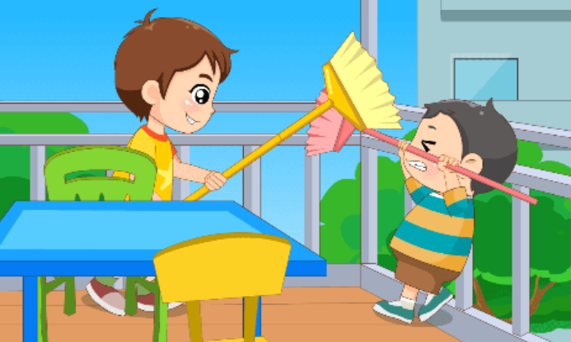
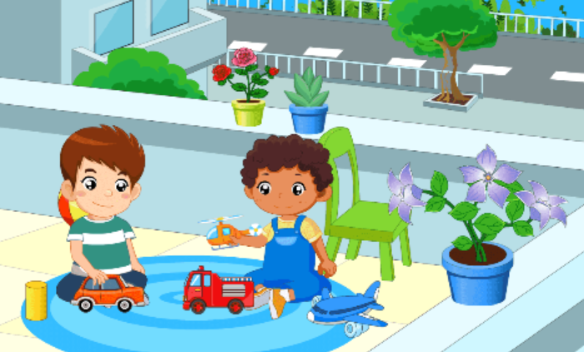

做一做

下面的小朋友的做法是正确还是错误的呢？正确的打上 ✓ ，错误的打上✗。

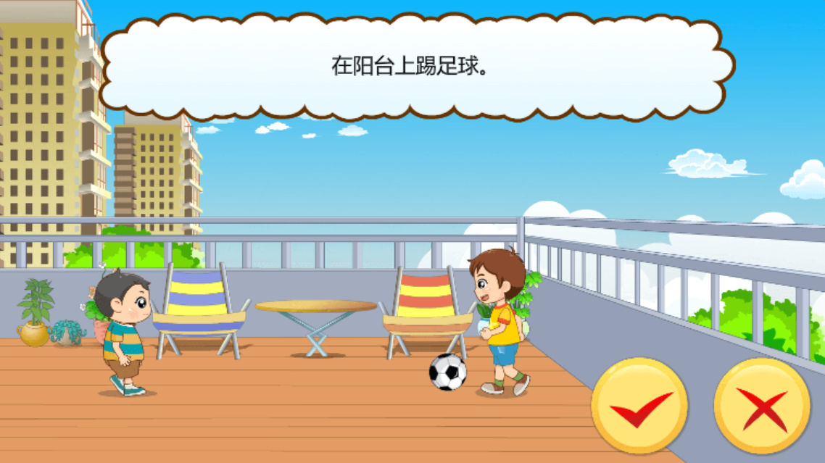

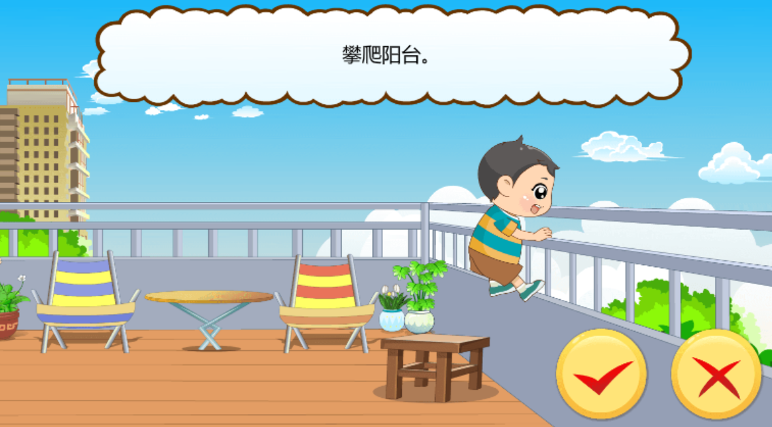

涂一涂

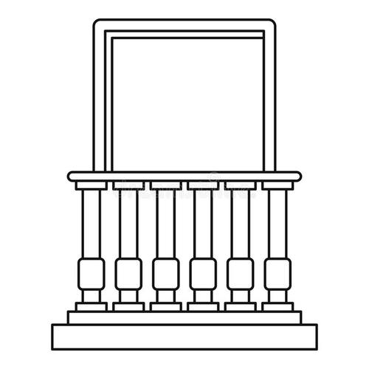
请你用画笔给下面的阳台涂上好看的颜色吧。

